Муниципальное дошкольное образовательное учреждение
«Детский сад №10 комбинированного вида»
Россия г. Луга Ленинградской области

Конспект
открытого занятия
в старшей логопедической группе
«ПРОПАВШИЕ МАСКИ»

Воспитатель: Пивоварова Валентина Евгеньевна
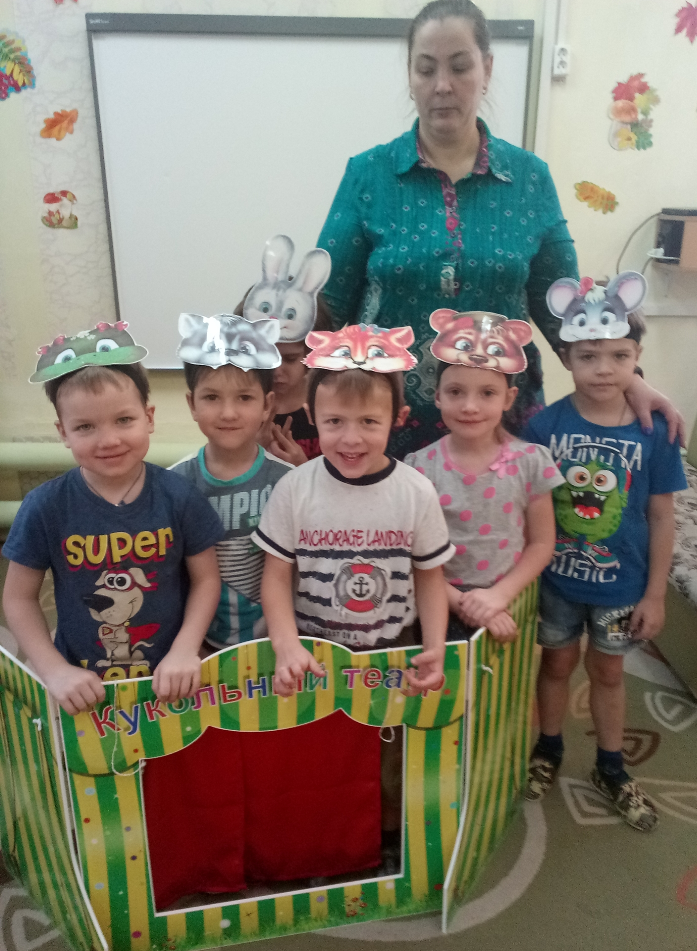

г. Луга
2016 год
Цель: Обобщить и систематизировать знания детей о сказках.
Задачи:
- Активизировать в речи детей: названия сказок, имена сказочных героев.
- Уточнить, расширить и закрепить словарь по сказкам.
- Формировать навык составления предложений.
- Формировать навык ведения диалога.
- Формировать общую и мелкую моторику.
- Развивать просодические стороны речи с темпом, ритмом.
- Развивать внимание, память, мышление.
- Воспитывать умение эмоционального сопереживания героям сказок и друг другу.
Материалы и оборудование:
•подбор музыкального сопровождения;
• маски детям для драматизации сказка «Теремок»; (фасоль, горох), «разрезные картинки», шапочка «Красной шапочки», клубок, сундучок, медальки – шоколадки
Планируемые результаты
: формируются универсальные предпосылки к учебной деятельности «любознательный, активный», «эмоционально отзывчивый», «овладевший средствами общения и способами взаимодействия со взрослыми и сверстниками», «овладевший необходимыми умениями и навыками», «имеющий представления о сказках», формирование социально - личностных качеств дошкольников.

Ход занятия
( Речевая настройка)
- Здравствуйте, ребята! Сегодня нас ждет необычайное путешествие, давайте улыбнемся друг другу, нашим гостям. И пусть хорошее настроение не покидает нас целый день.
- Ребята, вы любите путешествовать? (Да) Тогда я хочу вас пригласить в увлекательное путешествие в сказку. А, в какую? Вот подсказка:
Зайка в нём жил и лягушка-квакушка,
Волк, и лисичка, и мышка-норушка,
Только медведь поместиться не смог,
С треском разрушился наш (ТЕРЕМОК).
- Молодцы! Одевайте, маски и сыграем сказку.
- Только, где же наши маски? (рассуждения детей), наверно они разбрелись по разным сказкам. Как же мы их будем искать? (ответы детей). У меня есть волшебный клубок, мне его подарила одна знакомая волшебница. Он у меня лежит в сундучке (сундучок, в нем размотанный клубок)
-Что же делать, как вернуть волшебную силу клубка? (рассуждения детей) Я знаю способ – заново намотать клубок, при этом называя разные сказки. Чем больше назовем, тем больше волшебных сил будет у клубка.
Игра «Назови сказки» (дети передают клубочек друг другу, наматывая нить и называя сказку « Я знаю …)
- Посмотрите, какой получился клубок. А почему он такой большой? (ответы детей) Верно, потому, что вы знаете много сказок ( появляется первая маска – под волшебную музыку) Вот и первая маска, мы можем начать сказку? (рассуждения детей)) Почему ? Сколько героев в сказке теремок? (ответы детей). Отправляемся в путь за остальными масками, а поможет нам в этом, волшебный клубок, он укажет нам путь в страну сказок, где спрятались маски. Давайте скажем волшебные слова. Дети вместе с воспитателем произносят волшебные слова «Раз, два, три нам, клубочек, помоги», клубочек покатился под музыку, к столику, дети обнаруживают волшебный мешочек, в котором лежит маска лисы.
- Ребята, посмотрите, что это? ( Мешочек)
- Правильно, волшебный мешочек, а внутри что-то есть. А что там, вы узнаете, когда отгадаете загадку
Хитрая плутовка,
Рыжая головка,
Хвост пушистый – краса!
А зовут её…
- Правильно, ребята, это лиса, она прибежала к нам из сказки. Ребята, как в сказках называют лису? (Лисичка-сестричка, лисонька, Лиса Патрикеевна) В каких сказках есть лиса? (ответы детей).
- Отправляемся дальше за масками «Раз, два, три нам, клубочек, помоги». Клубочек катится к столу, где находится игра «Разрезные картинки»
Игра «Разрезные картинки» - собери картинку по цифрам и узнаешь сказку, (во время собирания картинок, спрашиваем какую сказку, собираешь, какая следующая цифра, а кто затрудняется поправить помощи, у ребят которые уже справились). После выполнения задания появляется маска.
- Ой, ребята, вы слышите кто-то кричит «Помогите!». Только не могу понять, кому нужна помощь?
Проводиться игра «Помогите!» предлагается назвать тех, кому нужна помощь.
- «Помогите! Нас хочет съесть серый волк!» («Волк и семеро козлят»).
- «Помогите, я разбила яйцо - не простое, а золотое!» («Курочка ряба»).
- «Помогите! Я сломал домик зверей!» («Теремок»).
- «Помогите, за мной гонятся три медведя!» («Три медведя»).
- «Помогите! Я заблудилась в лесу!» («Маша и медведь»).
- «Помогите! Моего братца утащили!» («Гуси лебеди»).
- Какие молодцы! А вот еще одна маска нашлась. Знаете, что там написано? Спасибо! Это герои из разных сказок, вас благодарят!
- Клубочек докатился до шапочке и остановился.
Чья это шапочка? (ответы детей). Какие герои живут ещё в этой сказке? (ответы детей). Прежде чем продолжить путь, предлагаю немного поиграть с ней, а клубок наш пусть отдохнет!
Игра «Красная Шапочка»
Дети стоят в кругу ( речь с движением) В центре ребенок, у которого на голове красная шапочка, слегка прикрывающая глаза. Дети идут вокруг Красной Шапочки и говорят:
«Маленькая девочка
Красненькая Шапочка
К бабушке с корзинкой шла
И ребяток здесь нашла.
Шапочку ты не снимай,
Кто позвал тебя, узнай?»
Ребенок, на которого указывает воспитатель, зовет: - «Красная Шапочка»
Она должна угадать, кто её позвал, назвать имя.
Угаданный ребенок становится Красной Шапочкой. (играем 2-3 раза), после игры появляемся еще одна маска.
- Отправляемся дальше «Раз, два, три нам, клубочек, помоги», клубочек катиться к столу, где лежит записка и мешочек с перемешанными (горохом и фасолью) « Ребята, я узнала, что вы пришли в страну сказок, помогите мне перебрать фасоль и горох, а то я на бал не успею. С благодарностью Золушка.
- Поможем ? (ответы детей) Воспитатель раздает подносы, всем насыпает горох, фасоль, гости с детьми разбирают и ссыпают ее по разным ведеркам. (появляется последняя маска)
- Скажите все мы маски нашли. (ответы детей).
- Одевайте маски и сыграем в сказку. Хороводная игра «Теремок»
- Сказку мы сыграли и пора нам отправляться в детский сад, «Раз, два, три нам, клубочек, помоги».
Вот мы опять очутились в нашей группе, положим клубочек обратно в сундучок, до следующего путешествия.
- Что больше всего запомнилось? Понравилось?
- Ребята, а вы помните в каких сказках мы нашли наши маски? (ответы детей).
- Мне тоже понравилось путешествие, и вы такие молодцы, вы настоящие знатоки сказок, на память о нашем путешествии получите медали «Знатоки сказок». ( шоколадные)

